Instalación de Herramienta MongoDB

Primero de todo debemos descargarnos la aplicación Robomongo en
https://robomongo.org/download

Nos descargamos la opción Robo3T

Ahora extraemos el fichero y creamos una carpeta en usr/bin
mkdir /usr/bin/robo3t

Y ahí ponemos todos los archivos de robo3t
sudo cp -r ~/Descargas/robo/robo3t-1.3.1-linux-x86_64-7419c406/* /usr/bin/robo3t/

Y ejecutamos el script robo3t
alexrr@pc-alex:/usr/bin/robo3t/bin$ ./robo3t
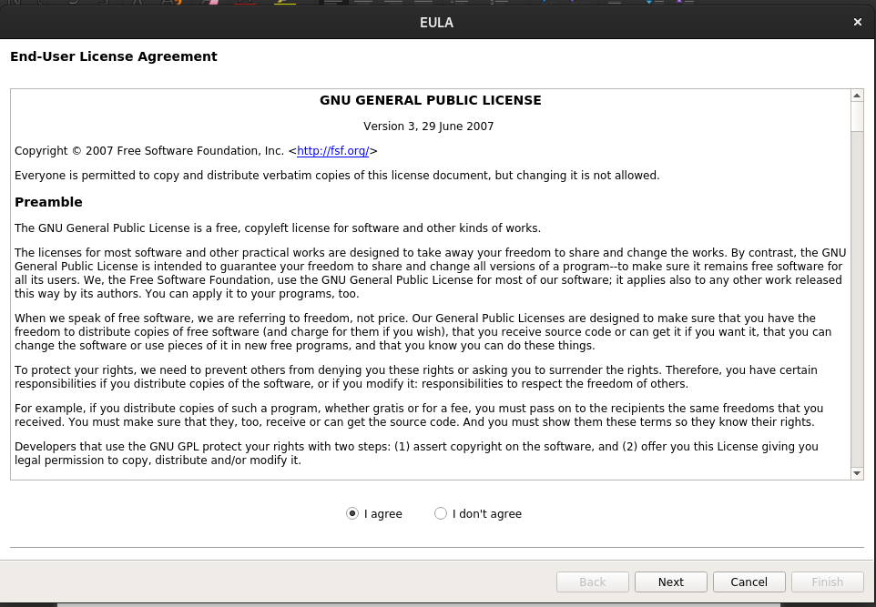

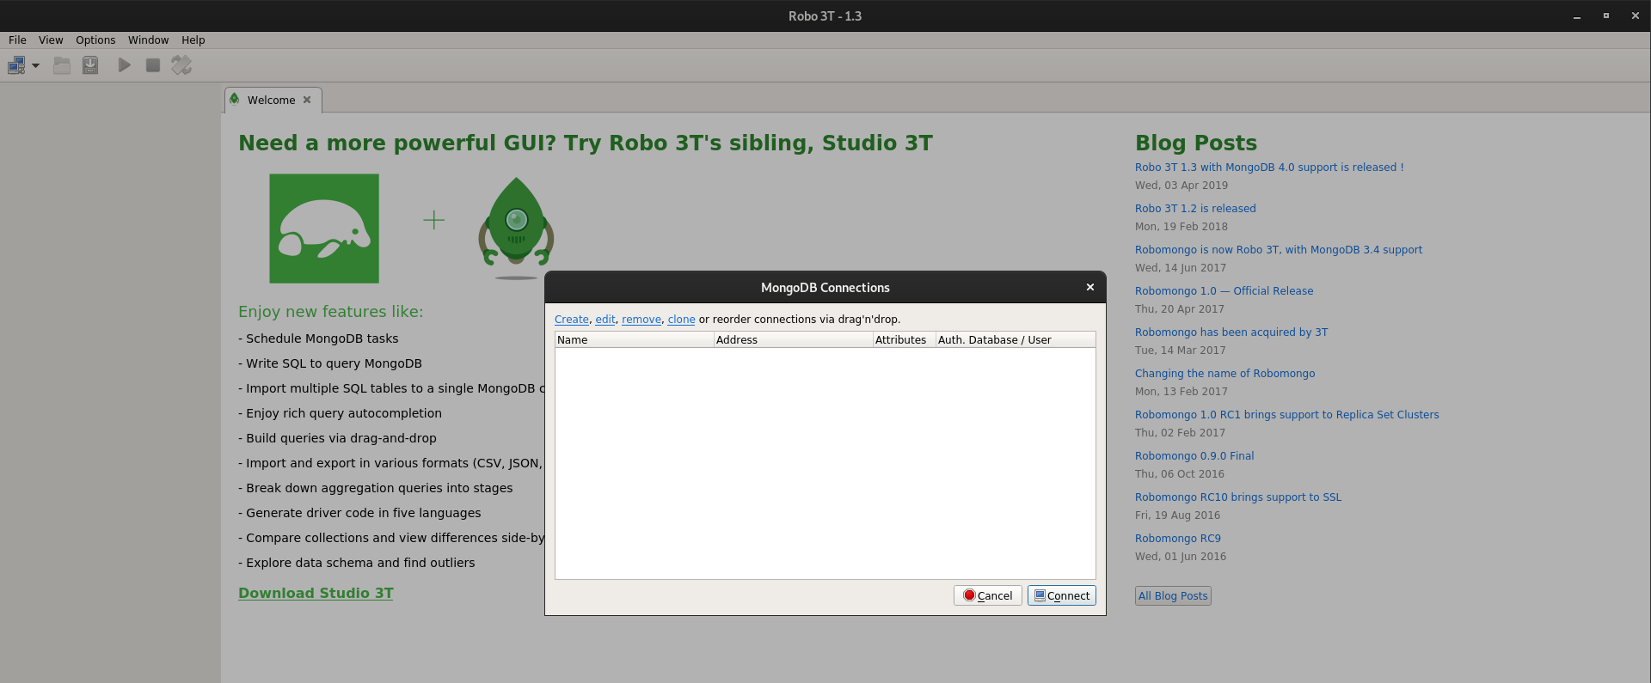
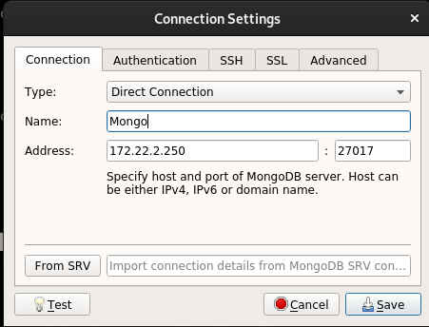

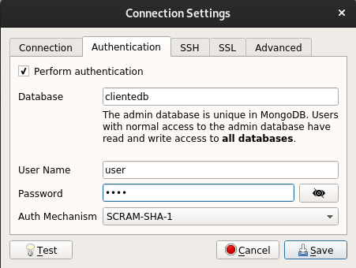

Nos conectamos y vemos que están las colecciones.

